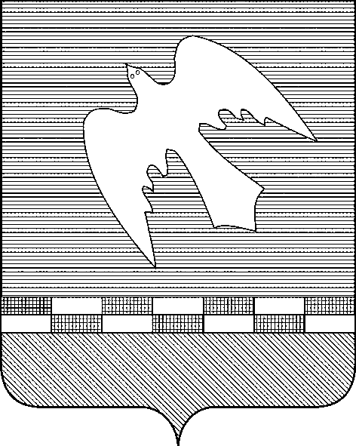

ПСКОВСКАЯ ОБЛАСТЬ

АДМИНИСТРАЦИЯ НОВОСОКОЛЬНИЧЕСКОГО РАЙОНА

ПОСТАНОВЛЕНИЕ

от | 22.04.2025 |  | № | 150

г.Новосокольники

Об утверждении Положения о порядке установления муниципального уровня реагирования на ландшафтные (природные) пожары на территории муниципального образования «Новосокольнический район»

В соответствии с требованиями Федеральных законов от 21.12.1994 № 69-ФЗ «О пожарной безопасности», от 06.10.2003 № 131-ФЗ «Об общих принципах организации местного самоуправления в Российской Федерации», постановлением Правительства РФ от 22.12.2023 № 2263 «Об утверждении уровней реагирования на ландшафтные (природные) пожары», в целях оперативного принятия решений при организации работ по ликвидации ландшафтных (природных) пожаров, Администрация Новосокольнического района
ПОСТАНОВЛЯЕТ:
1. Утвердить прилагаемое Положение о порядке установления муниципального уровня реагирования на ландшафтные (природные) пожары на территории муниципального образования «Новосокольнический район».
2. Настоящее постановление опубликовать в сетевом издании «Нормативные правовые акты Псковской области» - http://pravo.pskov.ru/ и разместить на официальном сайте органов местного самоуправления муниципального образования «Новосокольнический район» в информационно-телекоммуникационной сети «Интернет».
3. Контроль за исполнением настоящего постановления возложить на первого заместителя Главы Администрации района - начальника управления сельского хозяйства Новикова В.А.

Глава района В.Н.Соловьев

Утверждено
постановлением Администрации Новосокольнического района
от 22 апреля 2025 года № 150

Положение
о порядке установления муниципального уровня реагирования на ландшафтные (природные) пожары на территории муниципального образования «Новосокольнический район»

I. Общие положения

Настоящее Положение о порядке установления муниципального уровня реагирования на ландшафтные (природные) пожары на территории муниципального образования «Новосокольнический район» (далее–Положение), определяет условия и порядок установления и отмены муниципального уровня реагирования на ландшафтные (природные) пожары.

II Условия и порядок установления
и отмены муниципального уровня реагирования

Муниципальный уровень реагирования на ландшафтные (природные) пожары (далее - муниципальный уровень реагирования) устанавливается решением комиссии по предупреждению и ликвидации чрезвычайных ситуаций и обеспечению пожарной безопасности Новосокольнического района (далее – КЧС и ПБ) при возникновении на территории муниципального образования «Новосокольнический район» ландшафтного (природного) пожара.
В случае если в течение 24 часов с момента поступления сообщения о возникновении ландшафтного (природного) пожара диспетчеру (должностному лицу, на которое возложены функции по приему и обработке сообщений о пожаре) центрального пункта пожарной связи территориального (местного) пожарно-спасательного гарнизона, подразделения пожарной охраны, Единой дежурно-диспетчерской службы муниципального образования «Новосокольнический район», региональной диспетчерской службы ГАУ ПО «Противопожарный Лесной Центр» ландшафтный (природный) пожар не локализован, предложения о необходимости установления регионального уровня реагирования (с указанием причин продолжения распространения ландшафтного (природного) пожара) направляются в комиссию по предупреждению и ликвидации чрезвычайных ситуаций и обеспечению пожарной безопасности в Псковской области:
- председателем Комитета по природным ресурсам и экологии Псковской области, уполномоченным в области лесных отношений, - в отношении ландшафтных (природных) пожаров на землях лесного фонда;
- руководителем подразделения (организации, учреждения), в функции и задачи которого входит обеспечение реализации предусмотренных законодательством Российской Федерации полномочий Министерства обороны Российской Федерации в области управления лесным хозяйством (использования, охраны, защиты и воспроизводства лесов) и природопользования в лесах, расположенных в границах военных лесничеств, - в отношении лесных пожаров в границах военных лесничеств, на территории, находящейся в ведении Министерства обороны Российской Федерации;
- руководителем подразделения органа военного управления, в функции и задачи которого входит обеспечение реализации предусмотренных законодательством Российской Федерации полномочий Министерства обороны Российской Федерации в области обеспечения мероприятий по предупреждению и ликвидации чрезвычайных ситуаций на территориях, находящихся в ведении Министерства обороны Российской Федерации, - в отношении ландшафтных (природных) пожаров (за исключением лесных пожаров в границах военных лесничеств) на землях обороны и безопасности;
- руководителем дирекции особо охраняемой природной территории федерального значения - в отношении ландшафтных (природных) пожаров на землях особо охраняемых природных территорий федерального значения;
- Главой Новосокольнического района – в отношении ландшафтных (природных) пожаров (за исключением ландшафтных (природных) пожаров на землях лесного фонда, землях обороны и безопасности, землях особо охраняемых природных территорий).
Решение об отмене установленного уровня реагирования на ландшафтные (природные) пожары принимается органом, установившим уровень реагирования на ландшафтный (природный) пожар, при устранении обстоятельств, послуживших основанием для его установления.
_____________

